# 

**Presseinformation**

Schwarzkopf GLISS Night Sprühnebel

**Boost für die abendliche Haarroutine, ohne das Haar zu beschweren – mit den neuen GLISS Night Sprühnebeln**

**Schönheitsschlaf für das Haar? Die neuen Night Sprühnebel von Schwarzkopf GLISS sorgen für eine lang anhaltende Reparatur über Nacht, ohne das Haar zu beschweren, und sind ideal für feines Haar. Die zwei Varianten – GLISS Night Glanz Sprühnebel für Glanz und GLISS Night Nutri Sprühnebel für Nährpflege – mit Bonding HaptIQ System kreieren Mikrobindungen und stärken die Haarstruktur. Für +100 Prozent stärkeres Haar[1] über Nacht, ohne es zu beschweren.**

**Die neuen Schwarzkopf GLISS Night Sprühnebel sind ab sofort verfügbar.**

Mit den GLISS Night Sprühnebeln wählst man je nach Haarbedürfnis zwischen verwöhnender Nährpflege mit Argan-Öl oder strahlendem Glanz mit seidigem Komplex. Beide Formeln sorgen mit Bonding HaptIQ System für eine lang anhaltende Reparatur über Nacht, eignen sich dank leichtem Sprühnebel ideal für feines Haar und überzeugen mit einem traumhaften Duft. Darüber hinaus lassen sich beide Sprühnebel perfekt mit Overnight-Styling-Hacks, wie zum Beispiel Heatless Curls, kombinieren. So wacht man jeden Morgen mit wunderschönem, geschmeidigem und glänzendem Haar auf.

**Die GLISS Night Sprühnebel im Überblick:**

* **GLISS** **Night Nutri Sprühnebel**: Die Formel mit Argan-Öl bietet verwöhnende Pflege und Reparatur für strohiges, strapaziertes und feines Haar.

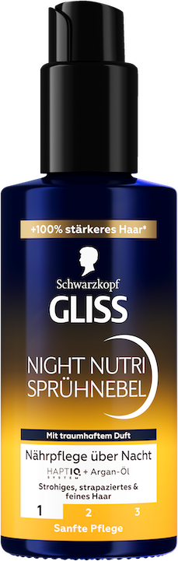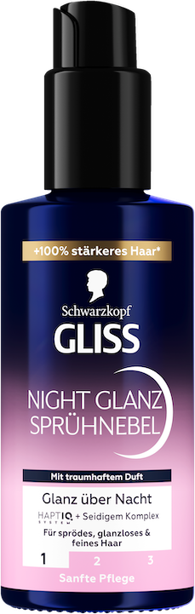

* **GLISS Night Glanz Sprühnebel:** Die Formel mit seidigem Komplex ist silikonfrei und sorgt für intensiven Glanz über Nacht bei sprödem, glanzlosem und feinem Haar.
* **Stärkeres Haar:** Das Bonding HaptIQ System kreiert Mikrobindungen und stärkt die Haarstruktur.
* **Leichter Sprühnebel:** ohne zu beschweren – ideal für feines Haar.
* **Traumhafter Duft:** angenehm entspannend.
* **Overnight-Styling-Hack:** kompatibel mit den liebsten nächtlichen Haar-Hacks, um morgens Zeit zu sparen.
* **Hochwertige Glasflasche:** bedeutet weniger Plastik.

**Anwendung:**

1. Flasche gut schütteln, um den Sprühnebel ideal zu aktivieren.
2. GLISS Night Sprühnebel großzügig auf das handtuchtrockene oder trockene Haar sprühen.
3. Haar nach Belieben für die Nacht vorbereiten: Die GLISS Night Sprühnebel sind kompatibel mit den liebsten Overnight-Styling-Hacks.

**Über Schwarzkopf**

Schwarzkopf ist eine Dachmarke des börsennotierten Unternehmens Henkel. Mit mehr als 120 Jahren Expertise und Know-how ist sie einer der weltweit führenden Anbieter von Haarpflegeprodukten. Fünf globale Niederlassungen, 90 Schulungszentren und ein Netzwerk von über einer halben Million Friseuren machen Schwarzkopf zu DEM Haarexperten. Seine Innovationen in den Bereichen Haarpflege, Haarstyling und Haarkolorierung sind wegweisend, mehr als 2,1 Millionen Verbraucher verwenden täglich Produkte von Schwarzkopf: von Colorationsmarken wie Schwarzkopf Brillance oder Schwarzkopf Oleo Intense bis hin zu Schwarzkopf GLISS und Schwarzkopf taft. Die Nähe zum Kunden steht dabei immer an erster Stelle – mit neun Milliarden digitalen Touchpoints, mehr als 100.000 Verbraucherinterviews und 400 Marktforschungsstudien pro Jahr.

Mehr über Schwarzkopf finden Sie auf [Instagram](https://urldefense.com/v3/__https:/www.instagram.com/schwarzkopf/?hl=en__;!!JboVxjCXSME!O64dpapg1MoSZiCoLTepeKiRC7xp1JDbOqKT-SpFCgI9zeJ7jHLQ_ceFGw1nsibIRiCnE5pU37QL86vm93ZUjIa4A1I88W1qkpTe$), [YouTube](https://urldefense.com/v3/__https:/www.youtube.com/user/schwarzkopf__;!!JboVxjCXSME!O64dpapg1MoSZiCoLTepeKiRC7xp1JDbOqKT-SpFCgI9zeJ7jHLQ_ceFGw1nsibIRiCnE5pU37QL86vm93ZUjIa4A1I88TKkJAnt$) und [Facebook](https://urldefense.com/v3/__https:/www.facebook.com/Schwarzkopf.Deutschland/?locale=de_DE__;!!JboVxjCXSME!O64dpapg1MoSZiCoLTepeKiRC7xp1JDbOqKT-SpFCgI9zeJ7jHLQ_ceFGw1nsibIRiCnE5pU37QL86vm93ZUjIa4A1I88eqOBtaj$) sowie unter den Hashtags #schwarzkopf und #hairbyschwarzkopf.

**Über Henkel**

Mit seinen Marken, Innovationen und Technologien hält Henkel weltweit führende Marktpositionen im Industrie- und Konsumentengeschäft. Mit dem Unternehmensbereich Adhesive Technologies ist Henkel globaler Marktführer bei Klebstoffen, Dichtstoffen und funktionalen Beschichtungen. Mit Consumer Brands ist das Unternehmen insbesondere mit Wasch- und Reinigungsmitteln sowie im Bereich Haare weltweit in vielen Märkten und Kategorien führend. Die drei größten Marken des Unternehmens sind Loctite, Persil und Schwarzkopf. Im Geschäftsjahr 2024 erzielte Henkel einen Umsatz von rund 21,6 Mrd. Euro und ein bereinigtes betriebliches Ergebnis von rund 3,1 Mrd. Euro. Die Vorzugsaktien von Henkel sind im DAX notiert. Nachhaltiges Handeln hat bei Henkel lange Tradition, und das Unternehmen verfolgt eine klare Nachhaltigkeitsstrategie mit konkreten Zielen. Henkel wurde 1876 gegründet und beschäftigt heute weltweit ein vielfältiges Team von rund 47.000 Mitarbeiter:innen – verbunden durch eine starke Unternehmenskultur, gemeinsame Werte und den Unternehmenszweck: „Pioneers at heart for the good of generations“. Weitere Informationen unter [www.henkel.de](http://www.henkel.de).

Kontakt Mag. Michael Sgiarovello Ulrike Gloyer

Telefon +43 (0)676 8993 2744 +43 (0)676 8993 2251

E-Mail michael.sgiarovello@henkel.com ulrike.gloyer@henkel.com

Henkel Central Eastern Europe GmbH

1. Im Vergleich zu unbehandeltem Haar.